ТЕМАТИЧЕСКОЕ ОТКРЫТОЕ МУЗЫКАЛЬНОЕ ЗАНЯТИЕ ДЛЯ ДЕТЕЙ 6-7 лет.
ДЕНЬ ЗНАНИЙ В ДЕТСКОМ САДУ
Подготовила и провела
музыкальный руководитель
ГБОУ СОШ № 2094 (дошкольное отделение)
Детский сад № 793
Андреева Виктория Андреевна

Цель: Активизация интереса дошкольников к образовательным видам деятельности.
Задачи:
Образовательные:
- раскрыть содержание праздника – «День знаний»;
- формировать представления дошкольников об окружающей природе;
- активизировать вокальные и музыкально-ритмические навыки дошкольников.
Воспитательные:
- развивать интерес к сценическим видам деятельности;
- воспитывать культурные навыки в игровых видах деятельности.
Оборудование: картонные буквы для складывания слова «Осень»; костюм Незнайки; инвентарь для игры «Фрукты, овощи».
Художественное слово: «Как хорошо уметь читать!» В. Берестов.
Музыкальный репертуар: «Ах, как хорошо в садике живется», слова и музыка С.Г. Насауленко; «Солнечный зайчик», слова М. Садовского, музыка В. Мурадели; «Новая книжка» на стихи Н. Тимофеевой. «Ой, лопнув обруч» укр. нар. музыка (пляска).

Введение
Дети пришли в сад после продолжительного летнего отдыха, и праздник «День знаний» - это еще и торжественная встреча детей. Они должны ощутить, как хорошо, что они снова в детском саду, ведь здесь всегда найдут ответы на их вопросы, помогут им познакомиться с простыми образовательными и жизненными знаниями. Здесь их ждали сотрудники сада, которые всегда готовы с ними петь, танцевать, организовывать игры и развлечения. Да и сами ребята испытывают особое удовольствие, от того, что многое помнят из пройденного в прошедшем учебном году. Они отвечают на понятные загадки, танцуют знакомую пляску и исполняют любимые песни.
Домой в этот день они унесут ощущение радости и желание снова вернуться в свою группу, чтобы осваивать новые знания, дружить и общаться.
(содержание мероприятия)
Вход под музыку
Ведущая: Дорогие ребята! От всей души поздравляю всех с началом учебного года. Он будет занимательным, и главное, познавательным! А совершать удивительные открытия помогут воспитатели, которые никогда не устанут отвечать на ваши вопросы и всегда придут на помощь.

Ребенок: И пускай немало славных,
Разных дней в календаре,
Но один из самых главных -
Самый первый в сентябре!

Дети исполняют песню «Ах, как хорошо в садике живется», слова и музыка С.Г. Насауленко

Ведущая: Кнечно в саду у нас хорошо, но для успешных занятий нам кое-что понадобится:
1. Кто альбом раскрасит наш?
Ну конечно, (карандаш)!
2. Чтобы ручками писать,
Приготовим мы (тетрадь).
3. Вот так чудо! Ну-ка, ну-ка,
Ты получше посмотри -
Это вроде бы и буква,
Но еще и (цифра три).
4. Я у бабушки была, -
У нее во всей квартире
Три огромные стола,
Ног у каждого - (четыре).
5. Проживают в трудной книжке
Хитроумные братишки.
Десять их, но братья эти
Сосчитают все на свете. (Цифры)

Под музыку вбегает Незнайка.
Ведущая здоровается, предлагает ему принять участие в игре.
Ведущая: Ребята, а вы знакомы с буквами? ... Тогда угадайте, - о каких буквах я говорю?
(угадавшему вручают букву, вырезанную из картона)

Загадки про буквы:

- Белые листы у книг,  Много черных букв на них.  Для людей они важны,  Знать ребята их должны.  Если буквы будешь знать,  Сможешь книжку прочитать.  - У этой буквы две ноги;  Веревкой связаны они. (Н)  - Она похожа на кольцо  Или, может, на яйцо? (О)  - «О» порвалась по серединке …  Что осталось на картинке? (С)  - Мы ели, ели, ели,  Ершей у ели... (Е)  Их еле-еле у ели доели.  - Этот знак как мягкий стул!  Сел в него, да и уснул. (Ь)  Из этих букв можно собрать слово, их нужно только поменять местами… Собирают слово «Осень». | 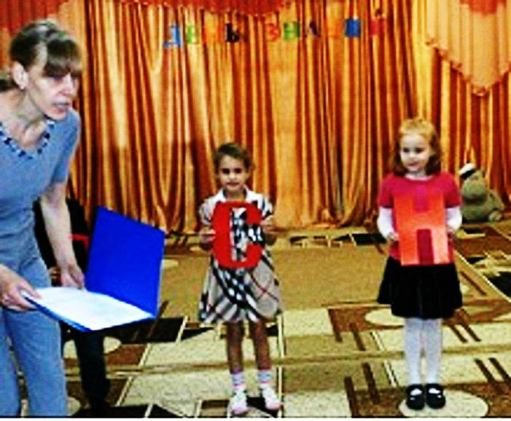
Отлично. Занимайте свои места.
Игра: «Фрукты, овощи»
Ведущая: А теперь, я хочу проверить - насколько хорошо наши ребята разбираются в фруктах и овощах.
– Незнайка, предлагаю тебе с ребятами сходить в гастроном за покупками. Для этого нам нужно выбрать двух покупателей. Один будет брать только овощи, другой только фрукты.
Под музыку дети наполняют корзины. Когда музыка останавливается, все вместе разбирают корзины, убирая лишние продукты (в которых присутствуют также булочки и хлеб) затем пересчитывают оставшиеся, определяют победителя. (Игра повторяется еще два раза)

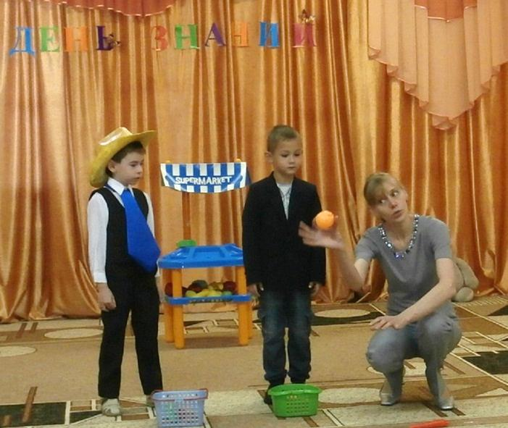 | 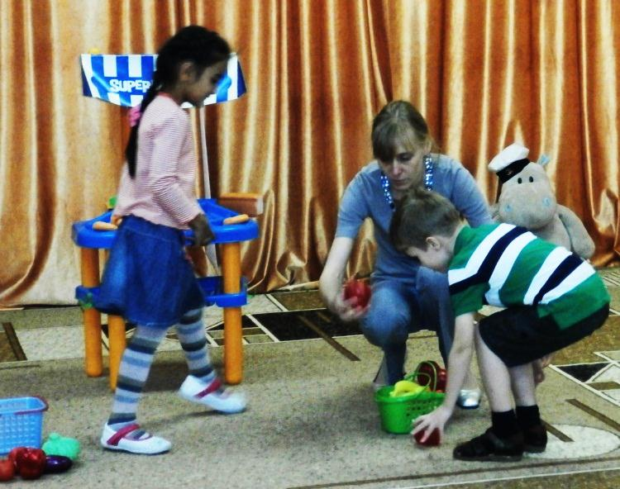

Ведущая: А теперь, приглашаю вас потанцевать!
«Ой, лопнув обруч» укр. нар. музыка (пляска).

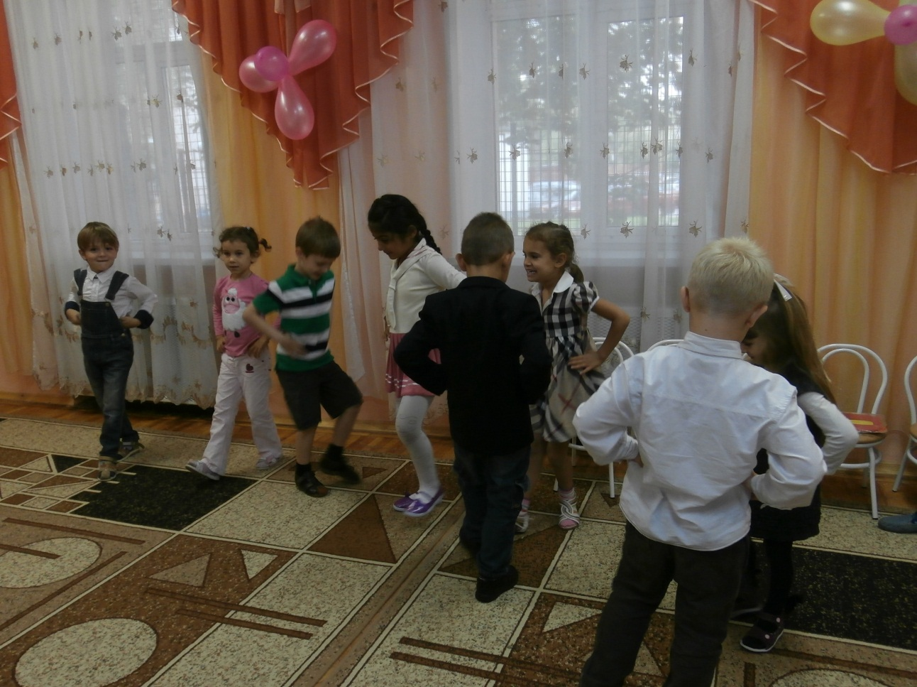

ЗАНИМАТЕЛЬНЫЕ ВОПРОСЫ:
Ведущая:
Незнайка. - У тебя есть кошка или собака?
Незнайка:
- Зачем, у меня есть братья коротышки!
Ведущая:
Но все же ты хотел бы, что-нибудь узнать о животных?
Незнайка: Конечно, у меня всегда много вопросов, только обычно никто на них отвечать не хочет.
(думает)
Зачем собака высовывает язык?
Ведущая: Когда становится жарко, человек избавляется от лишнего тепла с помощью выделения пота через потовые железы. У собаки потовые железы находятся только на носу и подошвах. Поэтому охлаждению тела у собак помогает испарение слюны с поверхности языка и глотки. Оно остужает собаку. Чем животному жарче, тем чаще оно дышит, широко раскрыв пасть
Незнайка: Зачем кошке усы?
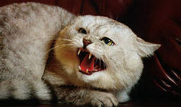
Ведущая: Усы у кошки расположены на щеках, над глазами, на верхней и нижней губе и даже на лапах. В охоте усы кошке просто незаменимы. Когда кошка охотится, ее усы находятся в вытянутом положении, с их помощью она фиксирует любой шорох. По усам, так же можно определить настроение кошки. Например: если усы направлены вперед, это означает дружелюбие и любопытство, а если усы прижаты к мордочке, то кошка настроена агрессивно.
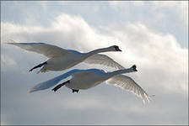
Незнайка: Куда птицы улетают осенью?
Ведущая: Когда день становится короче, а воздух холоднее, птицы начинают готовиться к перелету. Они сбиваются в стаи и улетают в поисках тепла и доступного корма. Таких птиц называют перелетными.
(обращается к детям) Какие перелетные птицы вам знакомы?
(Жаворонок, утки, грач, журавли, кукушка, ласточки, лебедь, скворец, соловей, цапля).
Незнайка: А я знаю одну птицу, которая прилетает к нам зимой, а летом улетает. Это снегирь.
Ведущая: Действительно, эту птичку с красной грудкой можно увидеть только зимой, но снегири на юг не улетают. Зимой они держатся вблизи людей, а с наступлением тепла живут в лесах.

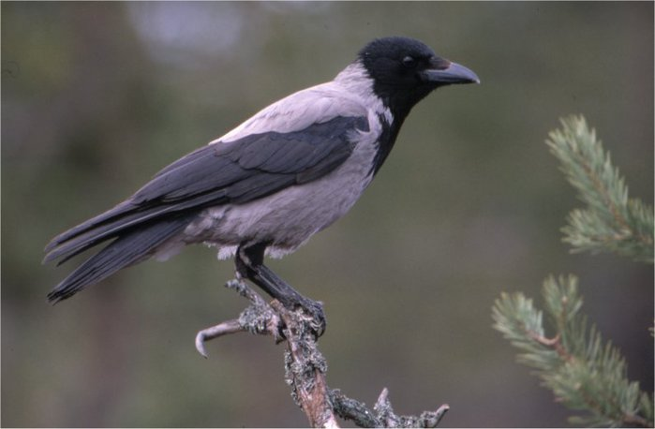
Незнайка: Да хорошо быть птицей.
Ведущая: Это еще почему?
Незнайка: учиться не надо.
Ведущая: Напрасно ты думаешь, что можно прожить без знаний. Мало, кто знает, что ворона умеет считать. Если вороне предлагают еду на выбор из двух кормушек, то она безошибочно выберет ту, в которой жуков больше хотя бы на одного — 11 или 12.
Незнайка: А что случилось с листвой, почему она поменяла цвет и начала опадать?
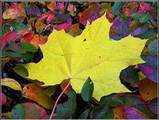
Дети: Потому, что наступила осень.
Ведущая: Да, осенью в природе что-то изменилось. - А каким стало солнце?
Дети: Уже не таким теплым.
Ведущая: Правильно. Осеннее солнце дает меньше тепла.
Ведущая: А какими стали дни?
Дети: Дни стали короче.
Ведущая: А как вы думаете – растения любят тепло и свет?
Дети: Да, конечно.
Ведущая: Корни растений перестают пить воду, поэтому деревья сбрасывают листья. Это защитная реакция на заморозки и на холод.
Ну, что Незнайка ты доволен ответами ребят?
(Незнайка думает)
Незнайка: Я слышал про Солнечных зайчиков. Хотелось бы узнать – где они водятся?
Ведущая: Наши ребята могут ответить песней!
Песня «Солнечный зайчик». Слова М. Садовского, музыка В. Мурадели
Ребенок:
Все то, что неизвестно,
Ужасно интересно!
Где живут зимой медведи?
Кто отъел кусок луны?
Отчего машина едет?
Почему трубят слоны?

Незнайка: Да, в нашем мире много интересного и неизвестного. Как же все это узнать?

Ребенок: Подружитесь с книгами – и вы сможешь найти ответ на любой вопрос!
(В. Берестов. Как хорошо уметь читать!)
Как хорошо уметь читать!
Не надо к маме приставать,
Не надо бабушку трясти:
«Прочти, пожалуйста! Прочти!»
Не надо умолять сестрицу:
«Ну, почитай ещё страницу».
Не надо звать,
Не надо ждать,
А можно взять
И почитать!
Хоровод под песню на стихи Н. Тимофеевой «Новая книжка».
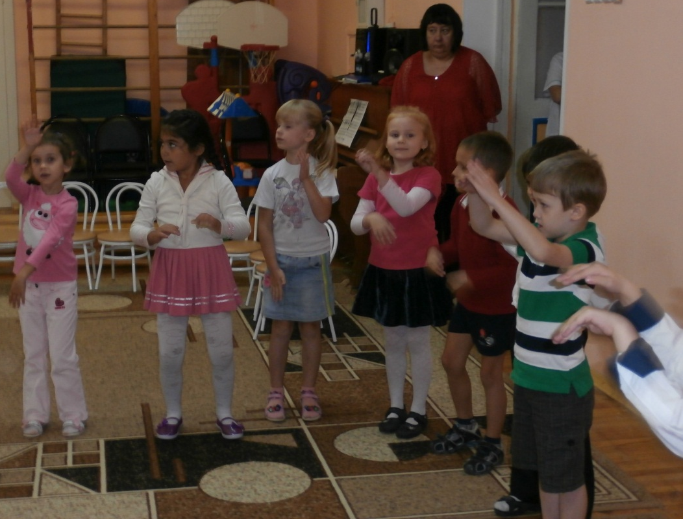
ДЕТИ ВЫХОДЯТ ИЗ ЗАЛА

